Краткая информация о проведении мероприятий, посвященных Дню реки Дон в группе №6:
Цель: формирование у дошкольников экологической культуры, бережного отношения к природе родного края и интереса к истории донского казачества.
1.Развлечение для детей «День реки Дон»
Цель: расширение у дошкольников знаний о природе Донского края, воспитывать бережное отношение к природе.
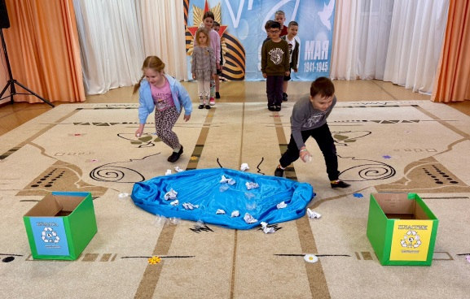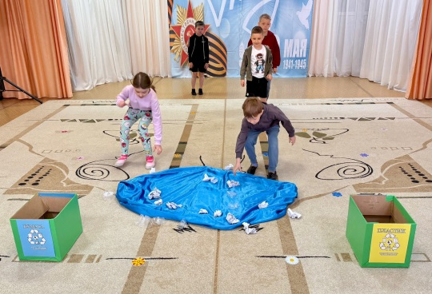
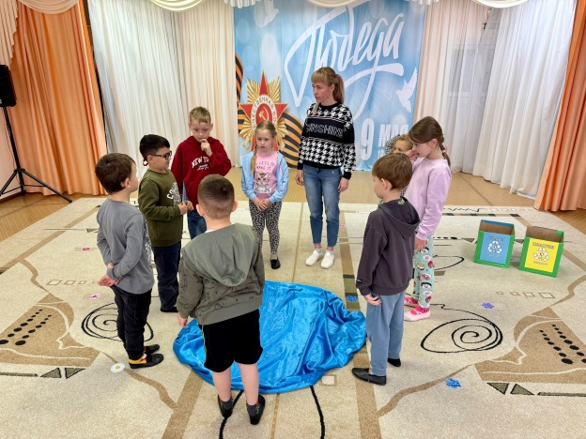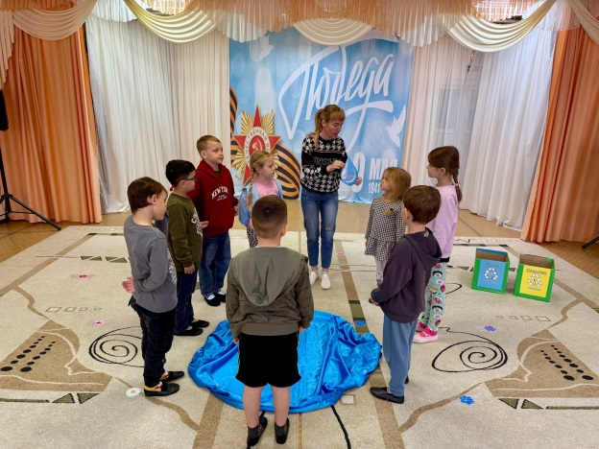

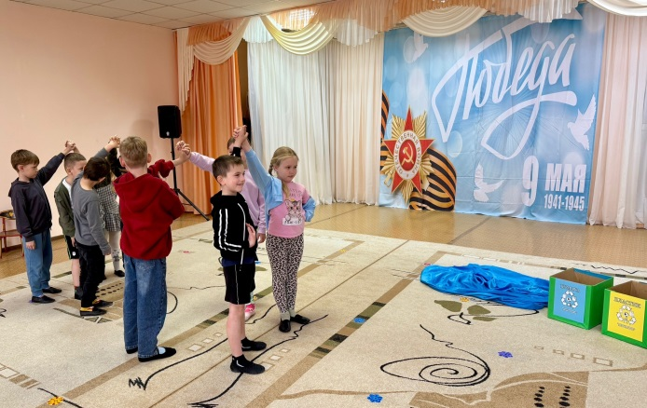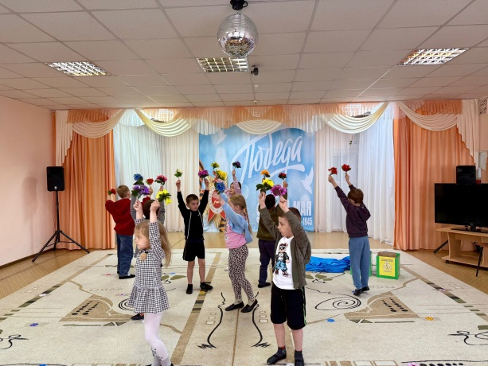

2.Просмотр презентации на тему: «Река Дон»
Цель: сформировать целостное представление об одной из крупнейших водных артерий России, расширить знания о ее географическом положении, экологическом значении, а также животном и растительном мире.
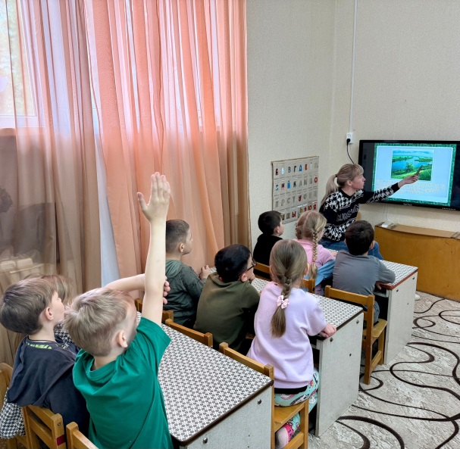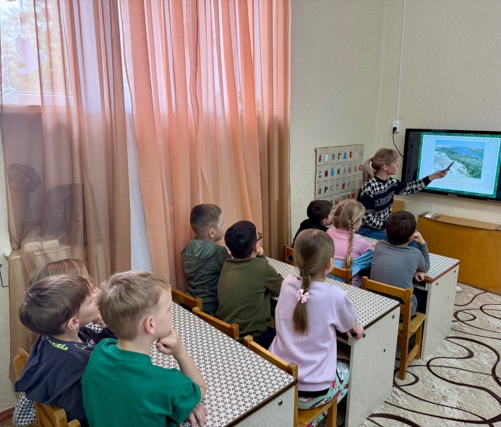
3.Организовали выставку детского творчества «Дон-батюшка»
Цель: формирование у детей интереса и любви к малой родине, культурным традициям, истории и природе Донского края, а также воспитание чувства патриотизма через приобщение к истокам донского казачества.
